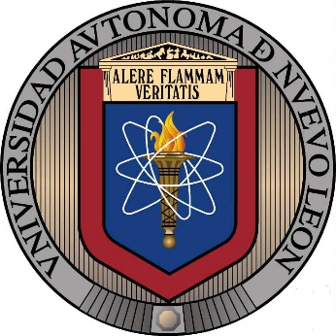
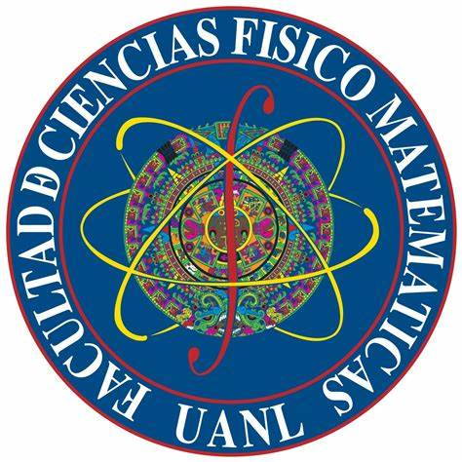

UNIVERSIDAD AUTONOMA DE NUEVO LEÓN
FACULTAD DE CIENCIAS FISICO MATEMATICAS
“Practica 1”
UNIDAD DE APRENDIZAJE: Programación Orientada a Objetos
MAESTRO: JORGE ALBERTO ISLAS PINEDA
CARRERA: LICENCIATUA EN CIENCIAS COMPUTACIONALES

